Matrice des flux – Partie Application & BDD
Projet KillerBee – Phase 1

1. Flux applicatifs principaux
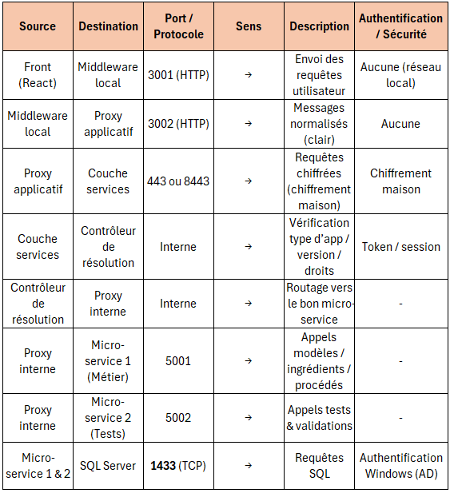

2. Flux liés à SQL Server
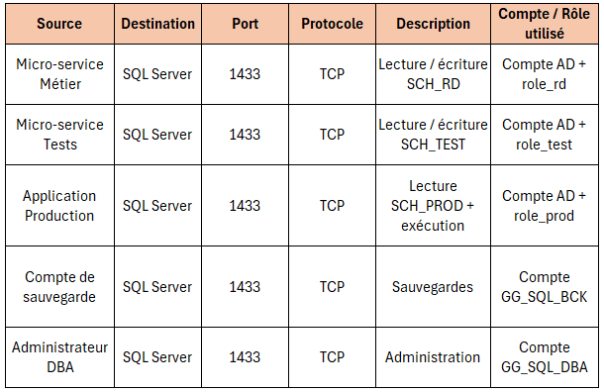

3. Flux de retour (réponses)
Tous les flux ci-dessus ont un retour dans l’autre sens :
- SQL Server → Micro-services
- Micro-services → Couche services
- Couche services → Proxy applicatif (déchiffrement)
- Proxy applicatif → Middleware → Front

4. Points importants à noter
- Le port 1433 est le seul port SQL exposé. Il est filtré par le pare-feu Windows du serveur SQL ; les micro-services et SQL Server étant dans la même zone (DMZ, VLAN 10), ce flux ne traverse pas pfSense.
- Toutes les connexions SQL utilisent l’authentification Windows (pas de login/password SQL).
- Le chiffrement maison s’applique uniquement entre le Proxy applicatif et la Couche services (flux TCP 443/8443 des postes utilisateurs vers la DMZ, autorisé par pfSense).
- Les micro-services ne parlent jamais directement au Front.

